関東学生探検連盟
月一報告会 10/12

- 東海大学
- 亜細亜大学
- 立正大学
- 法政大学
- 拓殖大学
- 中央大学
- 麻布大学
8. 連盟からのお知らせ

文責：山下 聡也
合宿名 鳳凰三山周回

期間
2012年09月06日（木）～2012年09月07日（金）

活動場所
山梨県韮崎市周辺
活動概要
（場所の説明・広域地図）
鳳凰三山は甲斐駒ケ岳に程近い山梨県韮崎市周辺にあり、地蔵ヶ岳・観音ヶ岳・薬師岳の三山を指してそう呼ぶ。
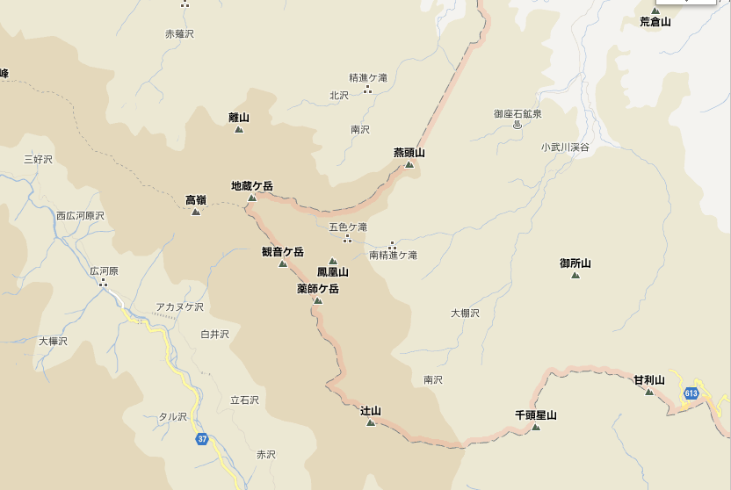
活動目的
本来、黒部ダム踏査合宿が行われるはずだったが、大雨の影響により黒部峡谷の一部が通行止めになってしまい、急遽本合宿を立てた。
参加隊員
（名前・学番・回生）
山下聡也・0BEI3227・三回生 高橋大成・1BBG1201・二回生 北村輝・1BBX1111
大貫隼典・2BBY1219・一回生 山本麟太郎・2BEX1205・一回生
報告
（行動予定・その日の感想など）
９月６日の朝に大学を出発し、2時30分ごろに出発点である青木鉱泉に到着。その後、3時に青木鉱泉を出発する。最初の目標地点は南精進ヶ滝という滝であったのだが、その南精進ヶ滝をコースタイムや看板などから手前にある小さい滝と勘違いをしてしまい、ペース配分を失敗してしまった。また、当初予定していたコースタイムより大幅に遅れてしまい、一日目のテン場である鳳凰小屋に到着したのは、21時ごろであった。
9月７日は、朝6時に起床し7時に出発した。今回の合宿の目玉でもある地蔵ヶ岳にあるオベリスクに到着したのは、8時30分ごろであった。鳳凰小屋からオベリスクまでの登りで道は、富士山にある砂走りのようになっており、かなりの体力を奪われてしまった。オベリスクには山下・高橋・大貫が登り、他の隊員はすぐ近くの賽の河原で待機していた。オベリスクでは、頂上までの鎖が岩の間に挟まってしまっていたので行くことは出来なかったが、そのすぐ近くまではよじ登ることが出来た。
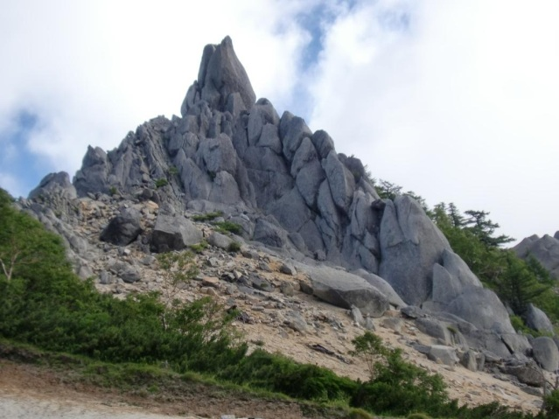
その後、１時間ほどして賽の河原を出発した。地蔵ヶ岳から観音ヶ岳までは急登が続き、その後の観音ヶ岳から薬師岳までは緩やかな下りが続いていた。観音ヶ岳に到着する手前ではイタチや雷鳥といった珍しい動物も見ることが出来た。薬師岳に到着する頃には、12時をまわっていたため、薬師岳で昼食をとった。ここでの食事が最後ということもあり、皆が少しでも荷物を軽くするために昼食が豪華だったことが印象的であった。昼食を食べ終えた後は、3時間30分の下山コースを2時間ほどで下山し、青木鉱泉に3時30分ころ到着した。その後、青木鉱泉で温泉につかり、サッパリしたところで韮崎駅に向けてタクシーで向かい解散した。
感想
（全体を通しての感想など）
今回の合宿は、予定していた黒部ダム踏査合宿の代わりとして行ったため下調べが足りなかった部分が多く見受けられた。そのため、夜間行軍という事態になってしまったことは隊長として深く反省しなければならない点である。また、今回の合宿では隊員間の体力差が大きく見受けられたことも今後の課題のであり、その体力差が原因による怪我（足がつる）などがあった。しかし、本合宿を行ってよかった点も多々あった。合宿中は天気にも恵まれ、オベリスクからは北岳・甲斐駒ヶ岳がよく見えた。また、隊員間の絆もより深まったように見受けられた。今後は今回の合宿での反省点を生かしつつ次の合宿につなげていきたいと思う。

文責：山下 聡也
合宿名 富士山清掃登山

期間
2012年08月27日（月）～ 2012年08月29日（水）

活動場所
静岡県富士宮市周辺 富士山
活動概要
（場所の説明・広域地図）
活動場所は日本の象徴とも言える富士山である。
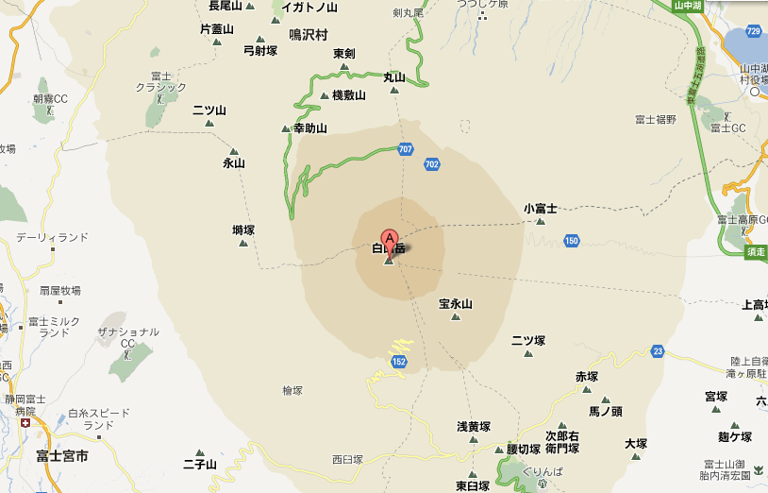
活動目的
日本の象徴ともいえる富士山。しかし、その実態はあまりの汚さに世界遺産への登録ができないというものである。本合宿では、その富士山の清掃活動をしながら登頂を目指すというものである。
参加隊員
（名前・学番・回生）
山下聡也・0BEI3227・3回生 竹内洸磯・0BEY1112・3回生
山辺真奈美・0BBP2206・３回生 大貫英里子・1BBP2219・3回生
小林駿・1BPE2119・1回生 村井亮太・2BEU1215・1回生
山本麟太郎・2BEX1205・1回生 面川祐輝・OB
報告
（行動予定・その日の感想など）
8月27日の初日は、16時に東海大学前駅に集合し、その後17時に出発した。20時ごろに須走口登山道五合目駐車場に到着。その後夕食をとり、現役生はみな車中で就寝し、面川さんは、例年通り車外で寝ていた。
8月28日の二日目は、4時に起床し、朝食を食べた後、5時に活動開始となった。前日は天気が曇りであったが、この日は幾分かマシになり出発の際には綺麗な朝日を見ることができた。富士山山頂には、12時30分に到着し、昼食をとった。この頃には、何人かは軽い高山病の症状が見られたので、水分補給や酸素吸引などで対処した。また、山頂の売店付近が最もごみが落ちており、拾うのにも時間がかかった。下山の砂走りでは、一歩の歩幅が1.5ｍ程にもなり、コースタイムよりかなり早く帰ってくることが出来た。下山後は、東富士山小屋にごみを回収してもらい、かじや旅館に向けて出発し18時ころに到着した。かじや旅館では、ささやかながら慰労会を開き、楽しい時間を過ごした。
8月29日の三日目は8時に起床し、9時にかじや旅館を出発した。大学に向かう途中では、マクドナルドで昼食をとり、13時ごろに東海大学前駅に到着した。
感想
（全体を通しての感想など）
今回の富士山清掃登山という合宿は、先輩から受け継いだ東海大学探検会の伝統合宿の1つである。去年は、東洋大学や一般参加者などもいたが、今年は東海大学探検会のみとなってしまい、来年はもっと大きな活動にしたいと思う。合宿中は特に問題もなく、天気にも恵まれたため、満足のいく結果が得られた。合宿中に拾ったごみの総量は、45ℓのゴミ袋で8袋分のゴミを回収できた。また、今回の合宿中にも高山病をおこした隊員もいたが、適切に対処できたため問題はなかった。

徒歩と廃村群

参加隊員 隊長 藤森 裕己（フジモリ ユウキ）1BBB1138 副隊長
調査目的 滋賀県にある廃村を調査したいが、交通費がかさむので歩くことにした。

調査結果
結果的に、移動の徒歩は4日間で体力的に限界だと判断し、目的地まで電車で移動した。1日目は三島駅から新富士駅、2日目は新富士駅から草薙駅、3日目は草薙駅から途中バスを使い島田駅まで、4日目は島田駅から袋井駅、電車で浜松駅まで移動し、5日目に電車で滋賀県の米原へ移動した。6日目にレンタカーを借り、廃村調査を行った。廃村は滋賀県彦根市の「霊仙山」のふもとにいくつか点在している。今回は林道沿いにある廃村と山中にある廃村を調査した。廃村内の住居の保存状態は、土台だけが残っている物からあとから修復されたと思われるもの、まだ人が住んでいると思わせるほどきれいなものなど様々であった。

隊員一言
装備はとにかく軽く。歩く距離は１日20キロ程度に留める。
ストイックすぎた。真夏にやる活動ではなかった。廃村はすべてまわれなかったのでいづれ再調査したい。（高橋）
歩いて滋賀県に行くということは本当に無謀なことであり、しかし今になって冷静に考えればそれは当たり前のことだなと思う。廃村は全部回れなかったが、昔の生活の空気を肌で感じることができ、とても感動した。（藤森）

合宿名
熊野古道～中辺路～
期間
2012年8月5日（日）～2012年8月7日（火）
活動場所
熊野古道中辺路（和歌山県田辺市、和歌山県新宮市、和歌山県東牟婁郡那智勝浦町）
活動概要
熊野古道とは、熊野三山(熊野本宮大社、熊野速玉大社、熊野那智大社の三つの神社)へと通じる参詣道の総称で、世界文化遺産にも認定されている。本合宿の活動場所はその参詣道の一つ”中辺路”である。
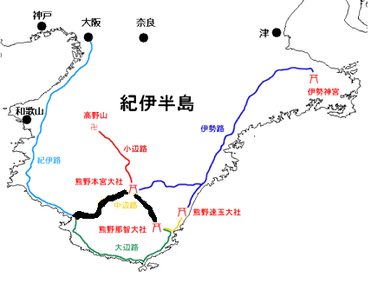
太線部分が本合宿を行った”中辺路”
活動目的
”中辺路”を歩き、熊野本宮大社を経て熊野那智大社を目指し、歴史ある道を歩くことでその文化に触れる。
参加隊員
隊長 竹内洸磯 0BEY1112 3回生
副隊長 山邉真奈美 0BBP2206 3回生
今井 早織 1BHW1226 2回生

報告
◯一日目
活動開始前日に紀伊田辺駅に集合し、近辺の公園にて宿泊。『発心門王子』行きの始発のバス（6：24発）に乗り、滝尻王子付近の滝尻バス停にて下車。高原熊野神社、大坂本王子、比曽原王子、小広王子といった神社を経て三越峠に到着、夕食後就寝。三越峠手前では本来通行するはずであった岩上王子への道が昨年の台風により通行止めとなっていたため、岩上峠を迂回することになった。また、雨が降ったことにより行軍速度も思うようには上がらなかった。それらの事情により到着時刻は大幅に遅れ、予定では17：45分着であったが、実際は19時頃であった。
◯二日目
5：00起床、6：00出発の予定であったが準備に手間取り6：30出発となる。三越峠を出発した後は船玉神社、水呑王子を経て、熊野本宮大社に到着。熊野本宮大社では参拝時間等含め二時間の時間を取った。昼過ぎ頃に本宮大社を出発し、しばらく国道沿いを歩いて熊野那智大社へと続く登山道に向かった。その後松畑茶屋跡、石堂茶屋跡を経て、当初の二日目予定目的地である桜峠に到着。ただ、野営に向かない場所であったため、もう少し行軍し、峠から少し降りた桜茶屋跡にて野営。到着時刻は18：00頃と、当初の桜峠到着予定時刻の一時間程の遅れであった。
◯三日目
5：00起床、6：00出発の予定であったが、この日も準備に手間取り6：30出発となる。桜茶屋跡を出発し、本合宿の最高標高871ｍである越前峠へ向かった。急登が続いたために思うように行軍速度は上がらなかったたため、越前峠への到着は一時間程遅れた。越前峠にて昼食をとり、熊野那智大社へ向かって下山を開始した。予定より一時間遅れの17時に熊野那智大社へと到着した。熊野那智大社を参拝し、その後バスにて那智駅へ。予定では那智大社近辺にて一泊し、翌日紀伊勝浦駅へと向かい、解散であったが三日目にして那智駅にて解散となった。

感想
前半、熊野本宮大社までの行程は高低差が少なく所謂トレイルコースに近しい地形であった。そのため、余り体力を削られることもなく、所々に点在する神社を余裕を持って拝むことができた。後半についても高低差は700ｍ程とさして大きいわけではないために、予定を大きく狂わすこともなく、行軍することができ、良かった。
熊野古道の参詣道には500ｍ毎に番号が振られた道標があり、また案内看板も多く点在していたため道に迷うことはなかった。道標が500ｍ毎に置かれているということでそれがモチベーション、時には現実をしらしめるものとなっていた。また、この道標により500ｍ区間の行軍所要時間はおよそ10分～15分であることがわかり、これにより到着予想時刻の推算ができ、道標には大変助けられた。
熊野古道というと石畳が有名ではあるのだが、本合宿ではその石畳に大変苦しめられた。石畳は大変滑りやすく、苔の生えた石畳も多かった。特に初日は雨天だったため尚更滑りやすく危険であった。基本的には石畳の上を歩くのはなるべく避け、脇の土の地面を歩いていたが時には道幅いっぱいに石畳がしきつめられ、石畳の上を歩くことを余儀なくされ、上り下り共に転倒を恐れながら歩いていた。石畳とはできれば二度と触れたくない。
合宿中はマムシとは三度。それ以外の蛇にも幾度か遭遇した。威嚇されることはあったものの、幸い噛まれることはなかった。蛇に関する情報は調べていなかったため、この点は反省したい

合宿名
自転車四国一周合宿
期間
2012年9月1日（土）～2012年9月8日（土）
活動場所
四国（愛媛県、香川県、徳島県、高知県）
活動概要
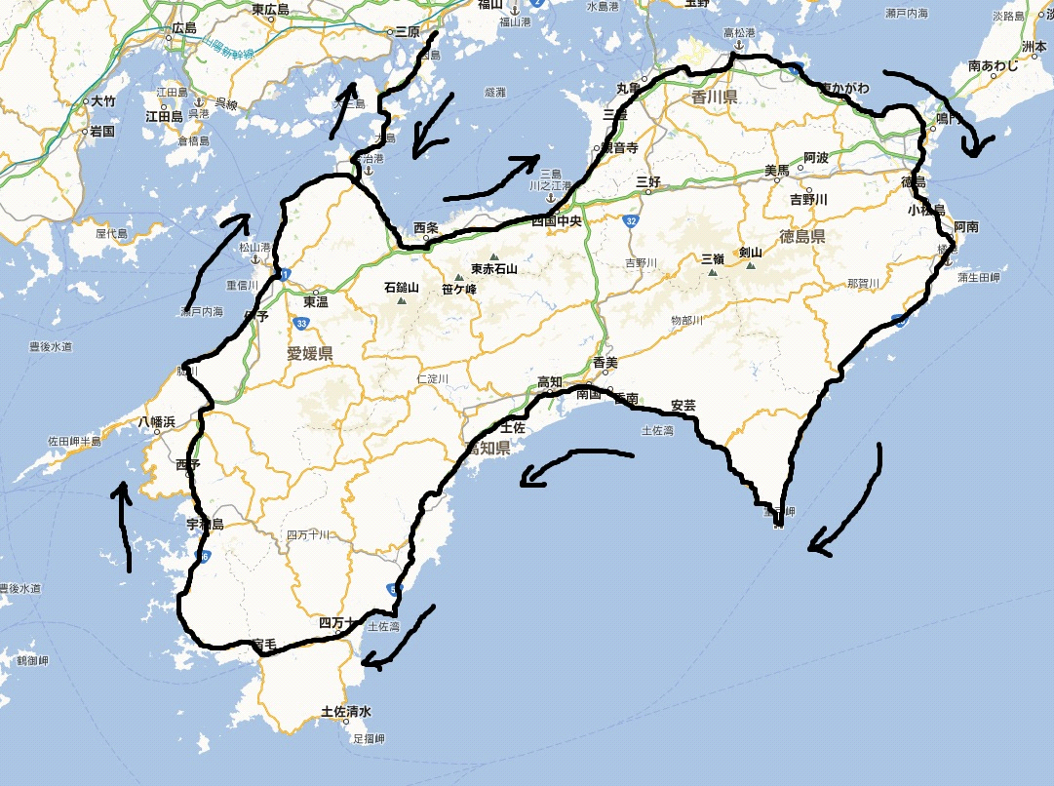
黒線に従い、走行した。
活動目的
ロードバイクにて四国を巡り、体力の増強をはかる。
（そこに四国があったから）
参加隊員
（名前・学番・回生）
隊長 竹内洸磯 0BEY1112 3回生
副隊長 松原晃太 1BEU3111 2回生
赤木圭一 2BBY1236 1回生

報告
1日目：尾道駅（広島県尾道市）～伊予三島運動公園（愛媛県四国中央市）
前日に尾道駅へ集合し、駅近くにて宿泊。翌朝六時に尾道から向島行きのフェ
リーに乗り、向島へ。向島からはしまなみ海道という日本一の自転車道が愛媛県 今治市まで続いており、その道をひたすら走った。しまなみ海道の路側帯内側に は青線があり、それに沿って行く事により迷うことはなかった。しまなみ海道は 全長約70kmで、向島→因島→生口島→大三島→伯方→大島→四国へと島ごとに橋 が架かっており、そこを渡る。橋はそれぞれ通行料が必要で、毎度50円～100円 の通行料を料金箱へ投入して通った。しまなみ海道は昼前には渡り切ることがで き、その後今治から東へ、196号線→11号線と国道沿いに目的地を目指して走っ
た。だが、13時頃から雨が降ったり止んだりと、雨宿りを余儀なくされることも
あった。宿泊地の伊予三島運動公園に到着したのは計画より一時間遅れの18時頃
であった。
この日の走行距離は142.45ｋｍであった。
2日目：伊予三島運動公園～御寶言泉（徳島県小松島市）
5時起床、6時出発。香川県を国道11号線沿いに走りぬけ、高松、鳴門を経て
徳島に入り、55号線へ。この日は途中、隊長竹内が熱中症になり、休憩を余儀な くされてしまった。
元々、二日目は鳴門近くの勝瑞駅が目的地であったが、温泉を求め急遽目的地 を変更。予定より更に20ｋｍ程走ることとなった。そのため、到着時刻は大幅に 遅れ、17時到着予定だったものが20時頃になってしまった。
この日の走行距離は163.66ｋｍ。
3日目：御寶言泉～二十三士温泉（高知県安芸郡）
5時起床、6時出発。55号線をひたすら走り、室戸岬を経て奈半利駅近くの二十三 士温泉へ。室戸岬へ向かう途中では余りに海が綺麗であったため、休憩も兼ねて 大砂海水浴場にて海水浴をした。この日の元々の到着目的地は室戸の道の駅であ ったが、再び温泉を目指し、道の駅から更に20ｋｍ程走った。
この日の走行距離は150.07ｋｍ。
4日目：二十三士温泉～土佐西南大規模公園（高知県幡多郡）
5時起床、6時出発。再び55号線を走り、高知へ。高知では休憩も兼ねて高知城 を見て回った。高知を越え、土佐へ入り、56号線へと乗り換える頃にはコンビニ 等はほとんどな かった。途中、標高293mの七子峠を登ることとなり、そこでは 皆雨に降られたかのように汗だくになりながら必死に上った。その後、峠を下る のだが、峠を下る頃には日が落ちてしまっていた。峠は外灯もなく、坂の勾配は ６％程。明かりは自転車のライト一つのみ。手に汗を握りながら、速度・対向車・ 路面状況に注意しながらなんとか麓まで下った。峠を降りたのはすでに20時を回 ったころであった。その後、もう少し走り佐賀公園隣の土佐西南大規模公園へ至 る。土佐西南大規模公園へ着いたのは21時を回ったころであった。
この日の走行距離は146.70ｋｍ。
5日目：土佐西南大規模公園～隊員松原の親戚の家（愛媛県愛南町）
5時起床、6時出発。この日は本来、土佐清水や大月を周る予定だったが、隊員の
体力的な事情により内陸を突き抜け、愛南町を目指した。隊員松原の親戚の方々 とは昼前に合流することができた。合流後は親戚の方々にお世話になり、その日 は休息となった。また、その日は愛媛県にて大雨洪水警報が出ていたため、調度 良いタイミングであったと言える。
この日の走行距離は70.95ｋｍ。
6日目：隊員松原の親戚の家～大須市立図書館（愛媛県大洲市）
昼前に隊員松原の親戚の家を出発。56号線を走り、宇和島へ。宇和島では宇和島 城を見学。その後再び56号線を走り、鳥坂峠（標高約250ｍ）を越えて大洲市へ 至る。
この日の走行距離は81.0ｋｍ
7日目：大須市立図書館～道の駅風早の郷風和里（愛媛県松山市）
これ以上峠を越えたくはないので56号線をそれて川沿いに海岸に出、海岸沿いを 走り、松山を目指す。その途中、道の駅ふたみにて休憩をかねて再び海水 浴を行う。しばらくゆっくりした後、再び松山へ。松山には14時頃到着。松山城 を見学し、その後道後温泉へと入浴した。その後17時頃から20ｋｍ程走り、道の 駅風早の郷風和里に到着。就寝。
この日の走行距離は82.62ｋｍ
8日目：道の駅風早の郷風和里～尾道駅
196号線を走り、今治城へ向かう。今治城を見学した後、再びしまなみ海道へ入り、 尾道を目指す。合宿中に少しは体力がついたようで、行きよりも楽に感じられた。
再び島々を渡り抜け、向島からフェリーを乗って尾道へ至った。
尾道15時、その後解散。合宿終了である。

総走行距離941.96ｋｍ 総走行時間39.71時間 平均時速23.7ｋｍ

亜細亜大学探検部 月一報告書
文責：中嶋 克 (発表：中嶋 克) 発行日：２０１２年１０月４日
連絡先 tell 080-1321-1322
e-mail d-s-k.1231@docomo.ne.jp

題名・期間 ：分連ラフト ２０１２年８月８,９日 ９月３,４日
活動場所 ：埼玉県秩父市長瀞
参加者 ：CL 吉田 探検部員１５名 他団体２５～３０名程度
活動目的 ：他団体に自分たちの活動を知っていただき交流も深める。
内容・現地情報 ：ラフト３艇ダッキー２艇で行った。一回の出艇で１６人下れたので二日間で２回は下れたと思う。大きな事故もなく、心配していた天気にもめぐまれたので楽しんでもらえたと思う。
教訓・発展 ：１度フリップがあった。大きな事故にはならなかったがまだまだ我々、ラダーの技術不足なのでレベルアップしなければならないと思った。

題名・期間 ：樹海合宿 ２０１２年８月１３，１４日
活動場所 ：富士風穴、青木ヶ原樹海
参加者 ：CL 野口 計２１名
活動目的 ：富士風穴を安全かつ愉快に散策し、部員同士の結束をより深めること。
内容・現地情報 ：１年生の参加者が多く、フレッシュな合宿だった。富士風穴では人数の多さと技術不足によりおよそ半分くらいのところで引き返した。
教訓・発展 ： 機会があれば更に奥まで進みたい。

題名・期間 ：夏合宿 ２０１２年８月２１日～２４日
活動場所 ：大島
参加者 ：CL 白木 計５７人
活動目的 ：普段味わうことのない自然を通して部員の仲を深める。
内容・現地情報 ：部員各々が自転車やバイクを借りて島を巡り釣りや散策などを
して楽しんだ。
フェリーで飲みすぎた部員が熱中症になり病院へ行った。
教訓 ：水分補給をこまめに行う。

題名・期間 ：天竜川ｗｗｆ 強化合宿
２０１２年８月１７,１８日 ２７,２８日
活動場所 ：東京都青梅市御岳本町
参加者 ：CL 辻田 計２０名
活動目的 ：漕ぎ合わせ、体力向上
内容・現地情報 ：６人艇女子混合が２艇、６人艇男子１艇、ダッキー１艇 計４艇。
１回目は１日目ダム練を行い２日目流水で行う予定であったが夕方の急な雷雨のため１回目は初日で撤収した。
２回目も同様にダムでの練習の後、実際にダウンリバーを行った。
この時の御嶽はとても水が少なくスタックや岩にラップすることが多々あった。
教訓・発展 ： 天竜川は長丁場なので一定の力加減で漕ぎを合わせることを意識する。

題名・期間 ：天竜川ｗｗｆ ２０１２年９月３,４日
参加者 ：CL 辻田 計２０名
内容・現地情報 ：結果 ６人艇女子混合２８艇中１０位,１６位
６人艇男子 １１艇中７位
ダッキー １４艇中３位
教訓・発展 ：ダッキーでの入賞は良かったが、ラフトでの入賞が２年続けてないの
で来年は入賞を目指す。

題名・期間 ：富士山合宿 ２０１２年８月３０,３１日
活動場所 ：富士山
参加者 ：CL 米澤 計１７名
活動目的 ：御来光を見よう。
内容・現地情報 ：悪天候が予想されたが小雨程度ですんだ。全員登頂が目標だったが
１名体調不良のためCLと共に下山。ほか１５名は無事、山頂まで登る
ことができ、御来光も見られた。
教訓・発展 ：酸素等の装備を多く持っていき高山病に注意する。

題名・期間 ：沢登り ２０１２年９月１２日
活動場所 ：奥多摩水根沢
参加者 ：CL須藤 計１９人
活動目的 ：沢登りの楽しさを知る。
内容・現地情報 ：人数が多いため３チームに分けて行った。
途中、急なとこがあり断念した。
教訓・発展 ：断念した場所を技術を学び来年登れるようにする。

題名・期間 ：長良川ｗｗｆ 強化合宿
２０１２年９月２２,２３日 ２９,３０日
活動場所 ：東京都青梅市御岳本町 埼玉県秩父市長瀞
参加者 ：CL 辻田 計１２名
活動目的 ：漕ぎ合わせ、体力向上
内容・現地情報 ：６人艇女子混合が１艇、６人艇男子１艇、計２艇。
１回目は１日目ダム練を行い２日目流水で行う予定であったが２日目の朝、雨が強く気温も低かったため装備も持ってなかったので撤収した。
２回目は御嶽がニジマスの放流ということで練習ができないため長瀞で行った。両日共に流水で行い、主にストリームイン、フェリーアングルをやり、午後は重点的にスプリントの練習をした。２日目が台風の予報だったため６時に出艇し１０時には上がり、１１時には完全に撤収した。

教訓・発展 ：長良川はスプリントで上位、下位が決まるので本番前の練習ではそこ
を詰めていく。

立正大学探検部 月一報告書
文責： （柴崎健太） 発行日 10/10

連絡先 tel 080-5862-7761
e-mail cannival7769@gmail.com
題名・期間 ：不老鍾乳洞 7/21 報告書 有
活動場所 ：東京都青梅市奥多摩
参加者 ：立正大学 CL関塚(2) SL小野島(2) 渡部(1)
東洋大学 CL田中(2) SL小川(2) 高橋(2) 下岡(1)
活動目的 ：ケイビング技術の共有
内容・現地情報 ：東洋大学との合同活動。洞窟入口に行くまでに時間がかかった。
教訓 ：ケイビングが初めての一年、一年ぶりに洞窟に行った立正CLも
これからケイビングをやっていく上での基礎になった

今後の発展 ：合同活動を通してさらに技術の共有をしていくことが必要である。

題名・期間 ：利根川リバーツーリング 8/5～8/8 報告書 無
活動場所 ：群馬県水上利根川
参加者 ：CL家子(3) 佐藤(1)
活動目的 ：ラフティング技術の向上
内容・現地情報 ：人工物が多く、危ないところもあった。
教訓 ：参加者が少ない中、一年がこのツーリングで学ぶところがおおかったのではないか。
今後の発展 ：新しい練習場の開拓、一年の技術向上になった

題名・期間 ： 石尾根縦走 8/10～8/12 報告書 有
活動場所 ：東京都奥多摩
参加者 ：CL柴崎(2)
活動目的 ：体力向上
内容・現地情報 ：初日、七つ石あたりまで登ると天候が急転して雨になったが無事にテン場の奥多摩小屋に到着。翌日の夜明け頃に出発、無事に雲取に登頂し三峰側に下山。途中お清平にて小熊に遭遇。
教訓 ：雨に小熊にとなかなか愉快な活動だった、自らの装備に対する考えが甘いことがわかった。
今後の発展 ：次の活動では今回あったようなアクシデントに対応できる装備で行きたい。

題名・期間 ： 体験洞窟 8/10～8/11 報告書 有
活動場所 ：富士風穴第一
参加者 ：CL冨岡(3) 木村(2) 関塚(2) 小野島(2) 渡部(1) 平(1)
活動目的 ：新入生にケイビングを体験させる
内容・現地情報 ：第二のところで関塚(2)がとても狭いところから大きな空間にでる道を発見!？した模様。
教訓 ：広い空間にて新入生の一人と洞内ではぐれたようだが、一年が元来た道を戻ってのちに合流した。このように洞内はではぐれた場合など危機管理に注意すべきであった。
今後の発展 ：発見した広い空間の更なる調査が期待できる

題名・期間 ： 富士登山 8/19～8/22 報告書 有
活動場所 ：富士山
参加者 ：CL大澤(2) 冨岡(3) 木村(2)、大澤(父)
活動目的 ：体力向上
内容・現地情報 ：夜から登り始め、次の日の朝方山頂に着くというご来光登山である。
隊員の一人が高山病になったり、靴ズレで大変だったようだ。
教訓 ：やはり、途中から人が増えたため、ご来光を見たいなら
かなり早めにタイムを設定したほうが良いようだ。高山病にも注意したい。
今後の発展 ：普段の活動ではあまり考慮しない高山病の対策を考えるうえでよい経験になったのではないか？

題名・期間 ： 北アルプス縦走 8/22～8/27 報告書 無
活動場所 ：北アルプス（長野、富山、新潟）
参加者 ：CL冨岡(3) 家子(3)
活動目的 ：北アルプスの縦走、体力向上
内容・現地情報 ：予定した行動タイムより早めに動けた模様。
教訓 ：特になし
今後の発展 ：特になし

題名・期間 ： 吉野川ラフティング＆練習長瀞 8/30～31,9/1～4 報告書 無
活動場所 ：長瀞渓谷、吉野川
参加者 ：長瀞：CL家子(3) 笹本(4) 鈴木(3) 関塚(2) 大澤(2) 石井(1) 佐藤(1) 平(1) 渡部(1)
吉野川：CL笹本(4) 家子(3) 関塚(2) 大澤(2) 平(1) 佐藤(1)
活動目的 ：ラフティング技術向上
内容・現地情報 ：激流・吉野川を下るため、前段階として長瀞で練習、のち吉野川を下る。現在吉野川でリバーガイドをしているOB河原とも会えたようである。
教訓 ：吉野川は難易度が高いため初心者には難しいが今回、ベテランに加え一年が参加しているので、部のラフティング技術の底上げがかなりできたのではないだろうか。前段階の長瀞にも多くの一年が参加していることも喜ばしい
今後の発展 ：部全体のラフティング技術の向上からさらに色々な川にいけるのでは！

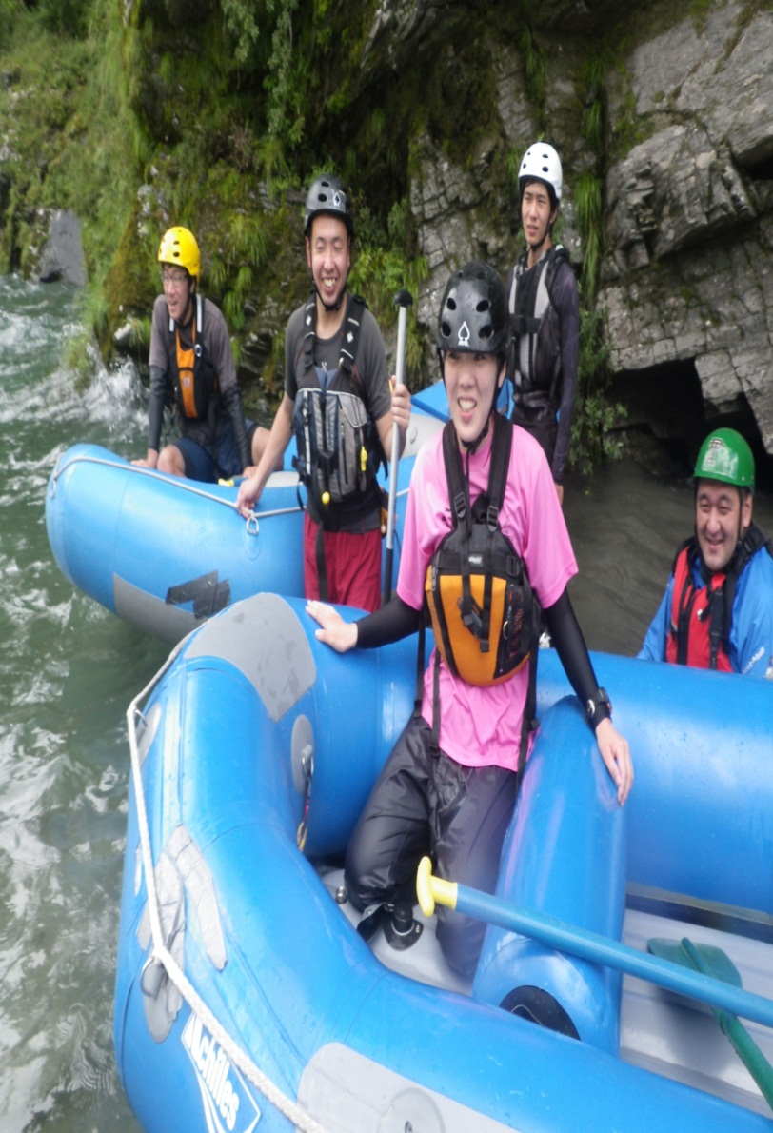
題名・期間 ： 天竜川WWF 9/6～9/9 報告書 無
活動場所 ：長野県飯田市天竜川
参加者 ：CL大澤(2) SL関塚(2) 笹本(4) 家子(3) 冨岡(3) 鈴木(3)
渡部(1) 平(1) 佐藤(1)
活動目的 ：天竜川WWF出場
内容・現地情報 ：報告書無しのため、記述なし
教訓 ：無し
今後の発展 ：天竜の夜は熱い！

題名・期間 ： 長良川ラフティング 9/14～9/17 報告書 無
活動場所 ：岐阜県長良川
参加者 ：CL関塚(2) 笹本(4) 大澤(2) 柴崎(2) 平(1) 佐藤(1)
活動目的 ：技術向上、長良川WWF下見
内容・現地情報 ：現地に着くと、川の水量は少なく、下降時間は短い、釣り師はおおく、とにかくやりづらかった。しかし、大会のためにのスカウティングの時間はたっぷりととることができた。
教訓 ：下降時間などの事前調査が足りなかった
今後の発展 ：今後は釣り師の少ない季節などを狙っていくのも一つの手段であろうと思う。

題名・期間 ：長良川WWF練習 長瀞＆御岳 9/21～9/24 , 9/28～10/1 報告書 無

活動場所 ：長瀞渓谷、東京都青梅市御岳
参加者 ：長瀞：CL関塚(2) 笹本(4) 家子(3) 冨岡(3) 大澤(2) 池田(1)
佐藤(1) 平(1)
御岳：CL関塚(2) 笹本(4) 家子(3) 冨岡(3) 大澤(2) 佐藤(1) 平(1) 渡部(1)
活動目的 ：長良川WWFの練習
内容・現地情報 ：隊員の一人にけが人が出てしまい大会メンバーがこの後で一人入れ替わる事態になった
教訓 ：怪我には気を付けよう！
今後の発展 ：特になし

題名・期間 ： 長良川WWF 10/4～10/9 報告書 無

活動場所 ：岐阜県長良川
参加者 ：CL関塚(2) 笹本(4) 家子(3) 冨岡(3) 村上(3) 大澤(2) 平(1)
活動目的 ：長良川WWF出場
内容・現地情報 ：芳しくない結果に終わった模様。
教訓 ：練習量の不足、そのうえで個人個人どんなところが弱いのか気づくことのできた大会だったようだ。
今後の発展 ：次の大会で上位に行くためのモチベーションにつながった。

法政大学探検部 月一報告書
文責：島田尚弥（発表：島田尚弥） 発行日2012/10/
連絡先 e-mail naoya.shimada.8f@stu.hosei.ac.jp

題名・期間 ：川合宿 報告書：あり
2012年 6月30日（土）～7月01日(日)
活動場所 ：東京都多摩川二俣尾～青梅
参加者 ：CL真野（OB） 野知（OB） 米本(2) 秋野（3） 島田（2） 崎山（2） 上野（1） 山本（1） 大和田（1）
活動目的 ：川下りの技術継承
内容・現地情報 ：初心者が多いため陸でのパドルの動かし方、流された時の対処の仕方など基礎から学んだ。

教訓 ：住宅がない駐車場の真ん中でテントを張り騒いでいたらその駐車場の裏に木に隠れていた住宅から苦情が出て警察を呼ばれたのには困った。
完全にこちらが悪い、もっと周囲の地形を把握してから騒いでいきたい。

題名・期間 ：シダクラ沢遡行 報告書：あり
2012年 7月 7日(土)
活動場所 ：東京都奥多摩町 シダクラ沢
参加者 ： CL坂田(2) 宮本(2 )
活動目的 ： 沢登り体験
内容・現地情報 ：アプローチ、遡行はスムーズに行くことが出来たが登山道に戻るときに少しもたついてしまった。
初心者と沢登りCL初体験の二人で行った合宿でいろいろ判断が甘く、沢をなめた服装(半ズボン等)をしてきたりそのことについて強く叱れずそのまま合宿スタートしたりと反省点が多い合宿だった
教訓 ： 同期といえど叱るべき所は叱る

拓殖大学探検部
夏合宿報告

・東北チャリ
目的：青森県から東京都日本橋までの走破
隊員：学４鹿野勇貴
期間：8月15日～8月25日
青森県津軽地方→秋田県→山形県庄内地方→新潟県→群馬県→埼玉県→東京都日本橋

・屋久島丸かじり
目的：屋久島の素晴らしさを知って、それを報告することで啓蒙活動につなげていく。
隊員：学3松岡宏明 学4望月世院 学1司馬伊織
期間：8月29日～9月4日
活動期間のうち3日は移動期間
活動1~2日目 白谷雲水峡から入山し、縄文杉～宮之浦岳～淀川登山口までを縦走する。
活動3日目 レンタサイクルを借りて島を半周。平内海中温泉にいく。

・東北祭り合宿
目的：国内有数の大規模で伝統のある東北の祭りにふれ、それぞれの祭りを比較する
祭りを通して現地の人との関わる機会をつくる
隊員：学2根本杏里 学4米山修平 学4望月世院 学3宮本雅紀 学3中島直己
期間：8月5日～8月8日
参加したお祭り：山形県花笠まつり 秋田県竿燈まつり 青森県ねぶた祭り
宮城県仙台七夕まつり

・高尾～富士山歩き合宿
目的：東京都高尾駅から富士山の山頂までをすべて歩きで移動する。
隊員：学3渡辺 亮 学3宮本雅紀 学1田中義洋
期間：8月18日～8月22日
8月18日～8月20日までは徒歩での移動。8月21日～8月22日は富士山登山。
東京都高尾→神奈川県相模湖町→山梨県上野原市→山梨県都留市→山梨県富士吉田市
→富士山5合目→富士山山頂
徒歩移動時の１日平均移動距離＝２３～２５キロ

中央大学探検部 月一報告書

文責・萩原 和彦
発表者・萩原 和彦
発行日・2012年10月5日

題名・期間 ：知床岬トレッキング 8/7（火）~8/9（木）
活動場所 ：北海道 知床
参加者 ：ＣＬ 萩原（3）、ＳＬ 小嶋（2）
活動目的 ：知床岬まで徒歩で往復
内容・現地情報 ：（子熊も合わせて）ヒグマ９頭確認（目が合うこと４回）、
懸垂下降の岩が壊れる。
教訓 ：懸垂下降に使う岩をよく確認する。（したと思ったが・・・）
今後の発展 ：もう熊に怯えながら寝るのは遠慮する。

題名・期間 ：羅臼岳・硫黄山縦走 8/10（金）~8/11（土）
活動場所 ：北海道 知床
参加者 ：ＣＬ 萩原（3）
活動目的 ：登山
内容・現地情報 ：縦走したのに会ったパーティ、二人組の一つのみ。熊は見てない。
迷うことはないが、道が綺麗じゃない。
教訓 ：寒い
今後の発展 ：これで将来、百名山制覇をしようとしても、来なくて済む。

題名・期間 ：由利島 ４８時間サバイバル合宿 9/4（火）~9/6（木）
活動場所 ：愛媛県 由利島
参加者 ：ＣＬ 萩原（3）、ＳＬ 垣（2）、小嶋（2）、小川（1）、古澤（1）、
田代（5）
活動目的 ：サバイバル合宿（水、ﾏｯﾁ、ﾅｲﾌ、ﾋﾞﾘｰｶﾝ使用）
内容・現地情報 ：魚は釣れなかった。貝で過ごす。フナムシ多すぎて寝れない。
教訓 ：今回、食糧現地調達で過ごせたのは２人だけなので、もっと頑張る。
今後の発展 ：もう来ない。

麻布大学探検部 夏合宿報告書

文責 ：鹿沼 憲一（２回生）、小林 祥子（１回生）
題名 ：麻布大学夏合宿 礼文島・久種湖周辺の生物・高山植物調査
～部費アップを目指して～
期間 ：８月２７日～９月２日
活動場所 ：北海道礼文島
参加者 ：３回生 森、眞銅（CL）
２回生 粟谷、鹿沼（渉外・会計）、安東（SL）、白井（医療）
１回生 小林、氏家、納富（記録）、小見山（記録）、長谷川

内容 ： 礼文島滞在期間は５日間で、主に高山植物の調査を行なった。気候は基本的に涼しく、風も強かったこともあり肌寒く感じることもあった。島の地形は、山というより急な丘という感じであった。植生に関しては、高木は少なく、草原といった感じで見晴らしが良く、景色を楽しみながら活動することができた。
島での１日の活動としては、島内の決まったコースに沿って周る計画を立てて臨んだが、地元の方々の話を聞きコースの変更も多少あった。１回生にとって今回は初のテント泊だったが、事故もなく無事に終わった。
その後の２日間は、稚内で観光（自由行動）した。

教訓 ：なるべく早くテント場に到着する。
現地での情報収集も大切にする。
水だけで調理できる災害時用の非常食が役にたった。

今後の発展：テントの数を増やす。
テント泊に慣れるように、それに関する活動を増やす。
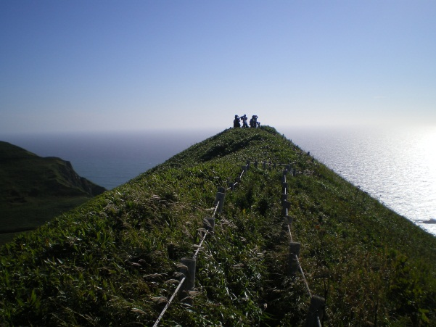

関東学生探検連盟からのお知らせ

- 連盟会費
今年度連盟会費は前期、後期の分合わせて4000円となります。印刷代、会場費、雑費など、現在ほとんどを菅沼が立て替えています。後期総会時に集金致しますので、持参よろしくお願いします。もちろん領収書も切るのでご心配なく。

- 後期総会発表募集
後期総会における活動発表を募集しています。探検部学生諸君が夏に得てきた成果を、役員一同心待ちにしています。国内活動や短期活動でも構いませんので、ひとつでも多くの活動を世に残しましょう。発表してくださる方は、役員にお知らせください。

- 来期連盟役員募集
連盟の役員は、後期総会をもちまして任期満了となります。役員は連盟を動かす主体として、不可欠な人材です。連盟に関わるということは、非役員よりも自身の世界や視野が広がることを意味します。探検部の架け橋となって、活動や自己の成長につなげましょう。
興味のある方は、お近くの役員にお尋ねするか、または
kanto.tanken.renmei@gmail.comまでご連絡ください。

その志を、探検に

